**ÜSTORTAM PROGRAMLAMA**

***EGE ÜNİVERSİTESİ BİLGİSAYAR MÜHENDİSLİĞİ SİTESİNİN GELİŞMİŞ TASARIM***

**Hazırlayanlar :**

05140000684 TOLGA SALTAN

**2017**

**EGE ÜNİVERSİTESİ**

**BİLGİSAYAR MÜHENDİSLİĞİ**

**07.12.2017**

**İÇİNDEKİLER**

**1. Kullanılan Yapılar, Teknolojiler ve Yöntemler………………….......................... 3**

**2. İşlevsellik…………………………………………………………………………..………..............4**

**3. Kullanıcı Kılavuzu........................................................................................8**

**1.Kullanılan Yapılar, Teknolojiler ve Yöntemler**

Proje, Visual Studio EnterPrise 2017 ortamında hazırlanmış olup, idenin sağlamış olduğu HTML, CSS, JAVASCRİPT, BOOSTRAP, JQUERY, AJAX, ve JSON uzantılı yapılar kullanılarak oluşturulmuştur.

Web sitemizde verileri .json uzantılı dosyalardan alıp, ajax isteklerine göre sayfamıza html injection ediyoruz. Bu sayede siteler arası geçiş süresini ciddi anlamda azaltmış oluyoruz. Javascript sayesinde bu işlemleri kolayca gerçekleştirebiliyoruz. İnjection işlemlerini yaparken snippet kullanımı ciddi anlamda rahatlık sağlamaktadır.

Responsive tasarım kullanılmış olup web sitemiz her kullanıcıya (masaüstü, tablet, telefon) uygun olup rahatça kullanılabilmektedir. Aynı zamanda görselliği ön planda tutmak için resim ve css içeriğinin göze hitap etmesi sağlanmıştır.

**2.Yapılar ve İşlevsellik**

KULLANILAN YAPILAR

1) var insertHtml = function (selector, html)

HTML’e seçilen itemi ekler.

2) var showLoading = function (selector)

Html injection yapılırken bekleme süresi olarak çıkan gif.

3) var insertProperty = function (string, propName, propValue)

Prob değerin dönüş tipini ekler.

4) var switchMenuToActive = function ()

Seçilen menü butonunun aktif olmasını sağlar.

5) dc.loadMenuCategories = function ()

Eğitiminin lisans veya yüksek lisansın bilgilerini ajax ile jsondan çekip işlemek için tutar.

6) dc.loadMenuItems = function (egitimShort)

JSON dosyamızdaki Lisans’a ve Yüksek Lisans’a ait Güz ve Bahar dönemlerini almak için AJAX üzerinden istek gönderen fonksiyondur.

7) dc.loadSinifItems = function (donemShort)

Lisans’a ait Güz ve Bahar dönemlerindeki sınıfları alan fonksiyondur.

8) dc.loadProgramItems = function (sinifShort)

Lisans’a ait ders programları bilgilerini işler.

9) dc.loadPersonelItems = function ()

Personel JSON dosyasındaki Akademik Üyeleri ve İdari ve Teknik Personelleri alan fonksiyondur

10) dc.loadPersonelBilgi = function (personelShort)

Akademik Üyeler ve İdari ve Teknik Personellerin içerisindeki kişilerin fotoğraf ve bilgilerini alan yapıdır.

11) function egitimAyarlaGoster (egitimler)

Eğitim JSON dosyasındaki Lisans ve Yüksek Lisans bilgilerini hangi HTML penceresi için belirlenmesini ve ayarlanmasını sağlayan fonksiyondur.

12) function egitimAyarlaGoruntule(egitimler,

egitimTitleHtml,

egitimHtml)

egitimAyarlaGoster ‘deki bilgileri pencereye yansıtan fonksiyondur

13) function donemAyarlaGoster(egitimDonemleri)

Lisans ve Yüksek Lisans içerisindeki Güz ve Bahar dönemlerinin bilgilerini istenilen HTML penceresi için ayarlayan fonksiyondur

14) function donemAyarlaGoruntule(egitimDonemleri,

donemTitleHtml,

donemHtml)

donemAyarlaGoster’deki bilgileri pencereye yansıtır.

15) function sinifAyarlaGoster(siniflar)

Lisans içerisindeki sınıfların bilgilerini Html sayfası için ayarlayan fonksiyondur.

16) function sinifAyarlaGoruntule(siniflar,

sinifTitleHtml,

sinifHtml)

sinifAyarlaGoster’deki bilgileri Html sayfasına yansıtır.

17) function programAyarlaGoster(programlar)

Lisansa ait ders programlarının ayarlandığı fonksiyon

18) function programAyarlaGoruntule(programlar,

programTitleHtml,

programHtml)

Lisansa ait ders programlarının HTML’e injection edilen fonksiyon

19) function program2AyarlaGoster(programlar)

Yüksek Lisansa ait ders programlarının ayarlandığı fonksiyon

20) function program2AyarlaGoruntule(programlar,

program2TitleHtml,

program2Html

Yüksek Lisansa ait ders programlarının HTML’e injection edildiği fonksiyon

21) function personelAyarlaGoster(personeller)

Personel JSON dosyasındaki Akademik Üyeler ve İdari ve Teknik Personeller bilgilerini ayarlayan fonksiyondur.

22) function personelAyarlaGoruntule(personeller,

personelTitleHtml,

personelHtml)

personelAyarlaGoster’deki bilgileri ekrana yansıtır.

23) function personelBilgiAyarlaGoster(bilgiler)

Akademik Üyeler ve İdari ve Teknik Personeller içerisindeki kişilerin bilgilerini ekrana yansıtmak için ayarlamalar yapan fonksiyondur.

24) function personelBilgiAyarlaGoruntule(bilgiler,

personelBilgiTitleHtml,

personelBilgiHtml)

personelBilgiAyarlaGoster’deki bilgileri ekrana yansıtan fonksiyondur.

KULLANILAN SNİPPETLER

1) home-snippet

Sitenin ana sayfasındaki karoları içeren snippettır.

2) categories-title-snippet

Lisans’ın ve Yüksek Lisans’ın gösterildiği sayfanın başlığını içerir.

3) category-snippet

Lisans ve Yüksek Lisans yazılarının ve resimlerinin gösterildiği sayfadır.

4) menu-items-title

Lisans ve Yüksek Lisans içerisindeki Güz ve Bahar dönemlerinin gösterildiği sayfanın başlığıdır.

5) menu-item

Lisans ve Yüksek Lisans içerisindeki Güz ve Bahar dönemlerinin gösterildiği sayfadır.

6) sinif-items-title

Lisans içerisindeki Güz ve Bahar dönemlerindeki sınıfların gösterildiği sayfanın başlığıdır.

7) sinif-item

Lisans içerisindeki Güz ve Bahar dönemlerindeki sınıfların gösterildiği sayfadır

8) personeller-snippet

Personel JSON içerisindeki Akademik Üyelerin ve İdari ve Teknik Personellerin gösterildiği sayfadır.

9) personel-title

Personeller-snippet sayfasının başlığıdır.

10) personel-bilgi

Akademik Üyelerin ve İdari ve Teknik Personellerin içerisindeki kişilerin gösterildiği sayfadır.

11) personel-bilgi-title

Personel-bilgi sayfasının başlığıdır.

**3.Kullanıcı Kılavuzu**

Web sitemizin arayüzü aşağıdaki gösterilmiştir.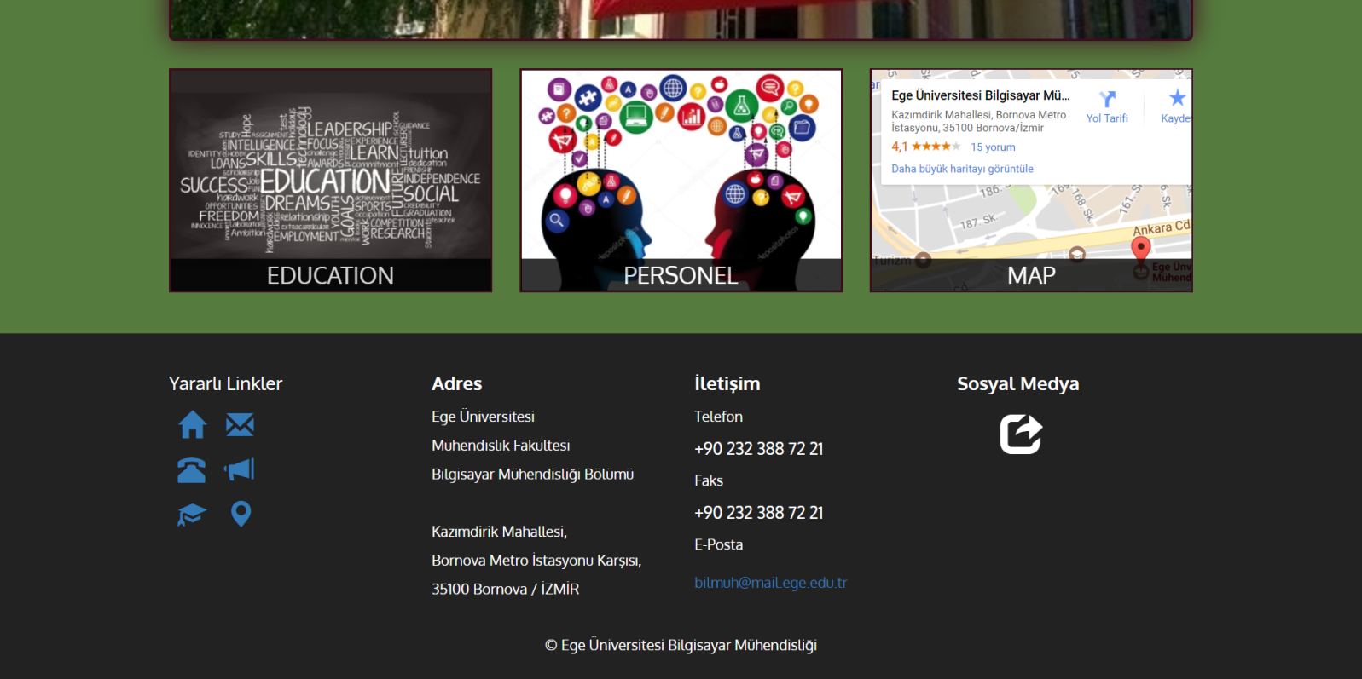

Education karosuna tıklayıp education bilgileri gösterilir.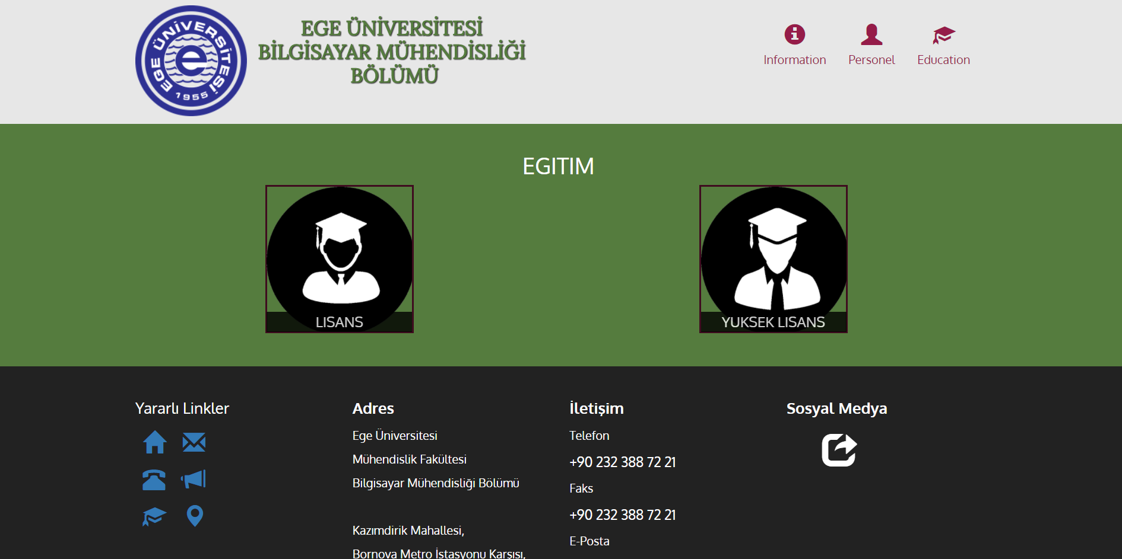

Kategorilerden biri seçilerek ilgili eğitim kategorisinin dönemlerine ulaşılır.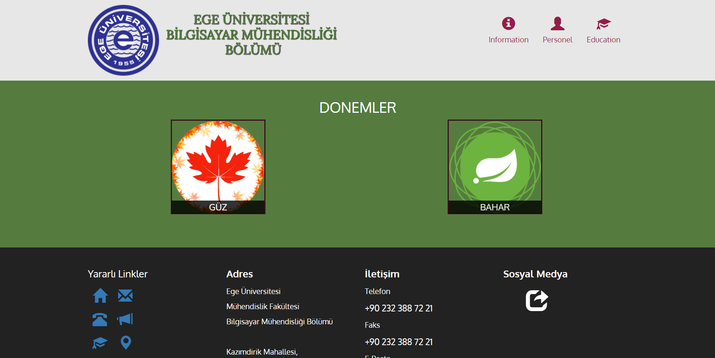

Hangi Dönemin bilgileri görüntülenmek isteniyorsa seçilir.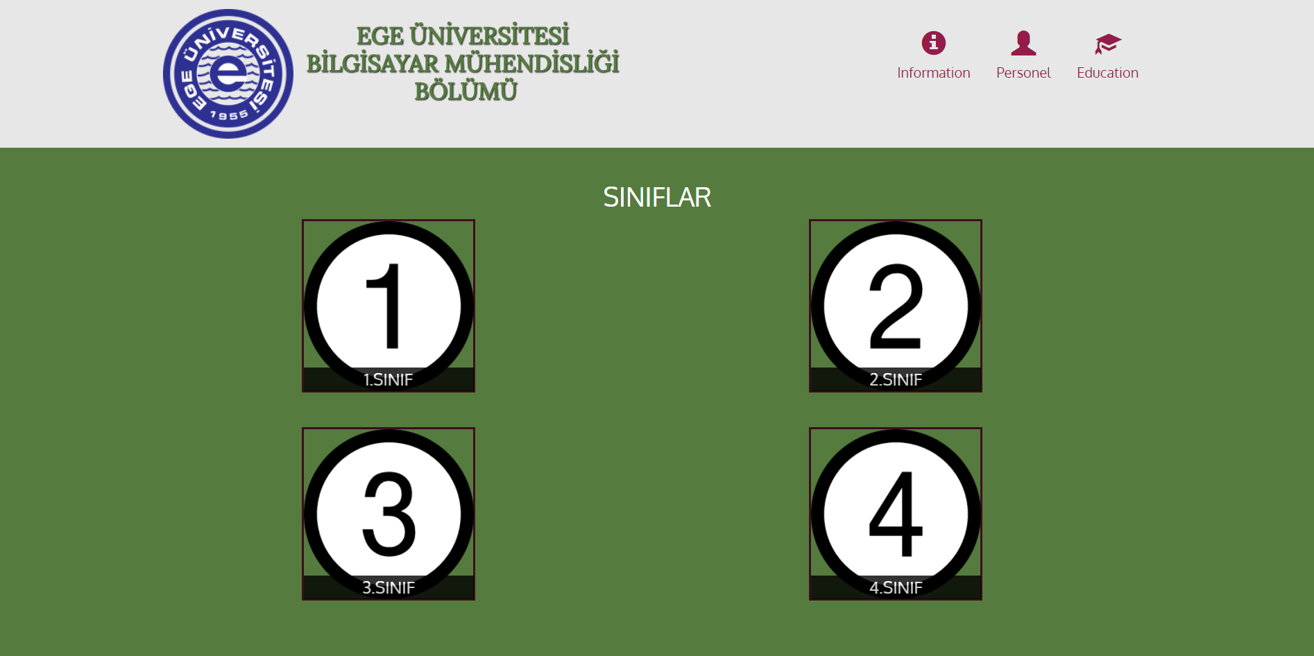

Sınıf kategorisinden istenilen sınıfın ders programına ulaşılır. Yüksek lisans için sınıf kategorisi bulunmadığından listelenmez. 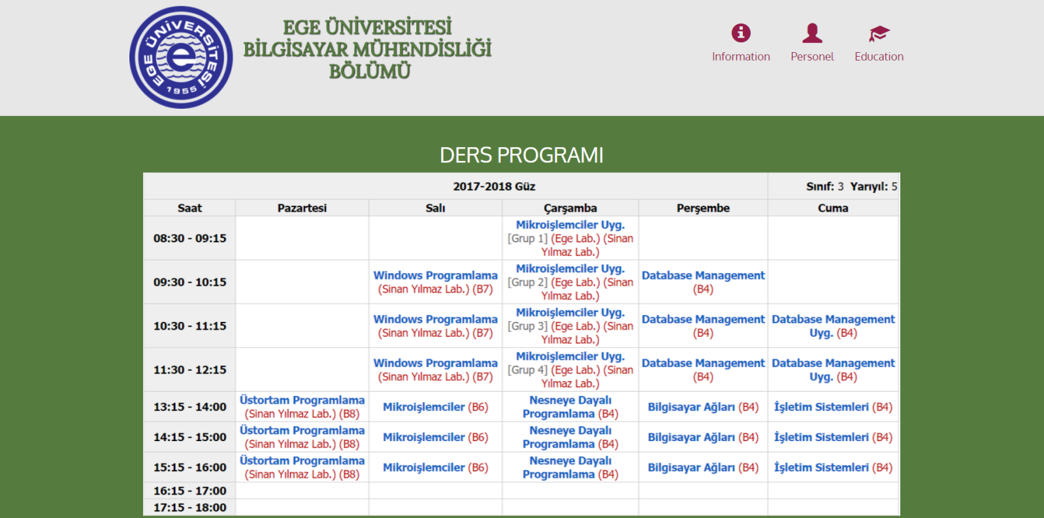

Personel bilgilerine ulaşmak için personel karosuna gidilir.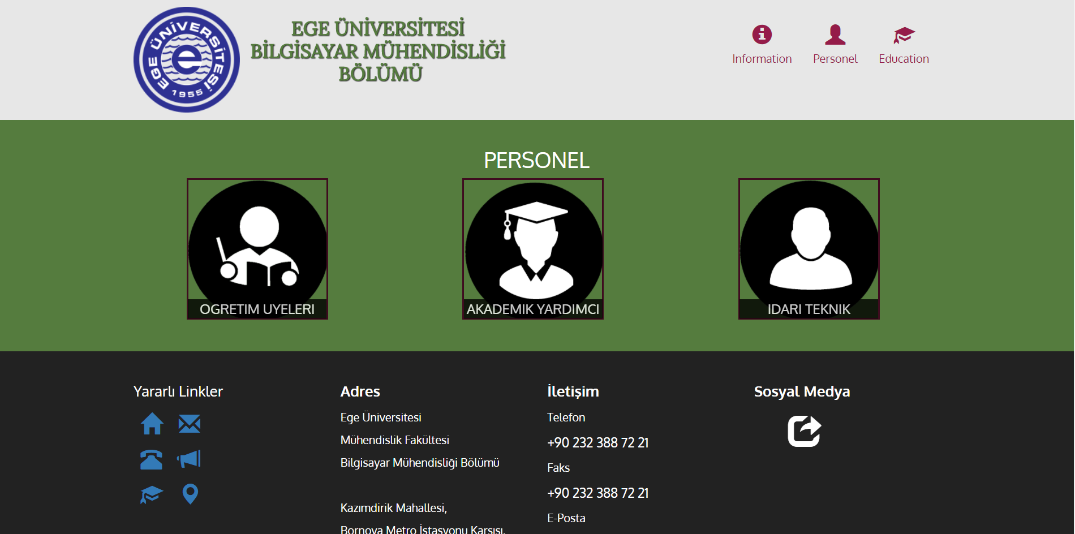

Erişmek istenilen personeller için ilgili karoya tıklanır.

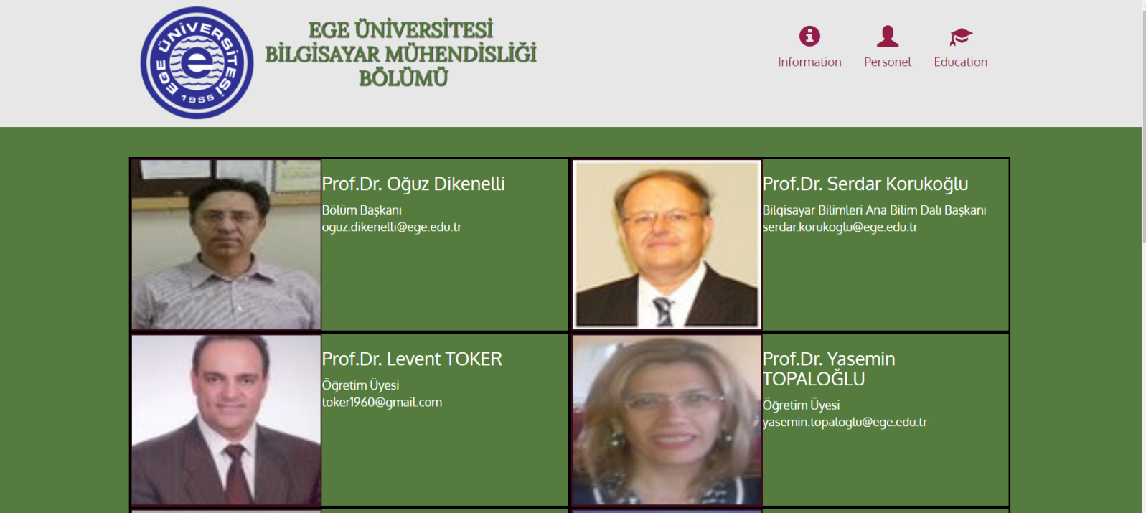

Responsive tasarımı örnek olarak aşağıdaki gibidir

.